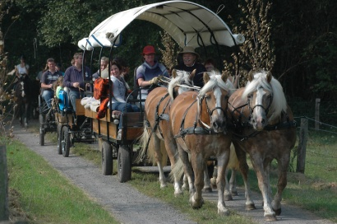
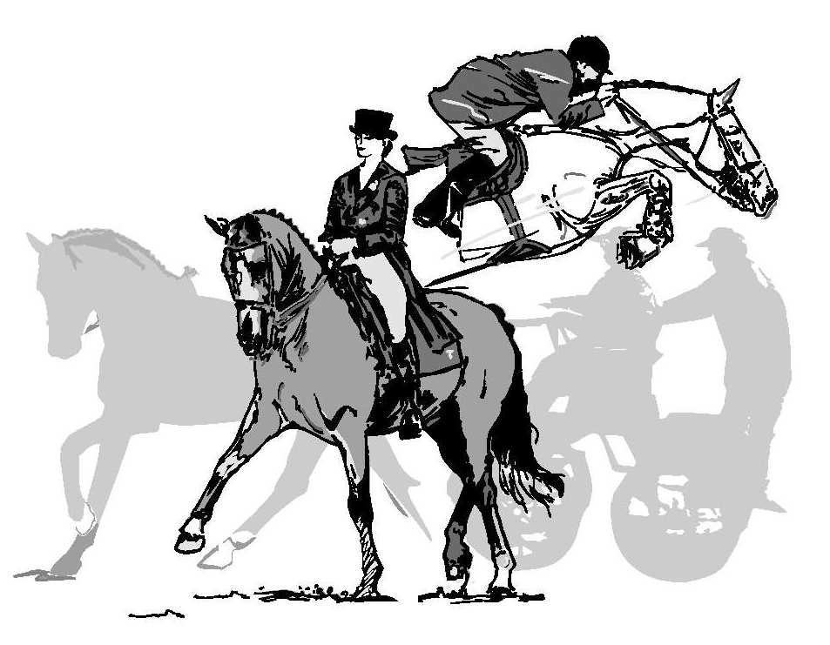
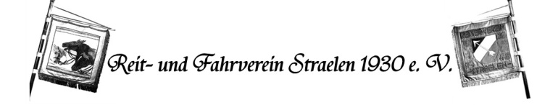
& Paardensportvereniging 'Zeldenrust' Velden

Uitnodiging

31. internationale Paardenrally
Velden – Wellerlooi - Velden
Voor ruiters en aanspanningen
zondag 16.09.2018

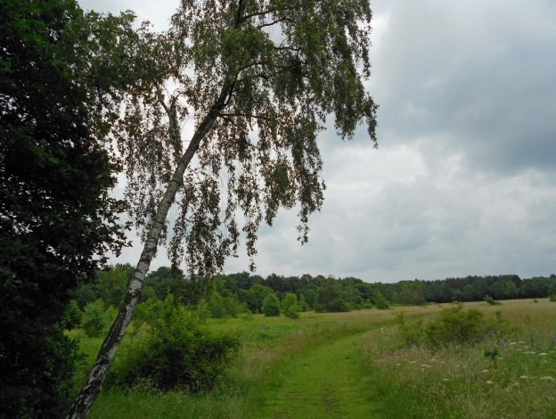
Ook dit jaar willen Paardensportvereniging Zeldenrust Velden en Reit- und Fahrverein Straelen jullie nog een keer laten genieten van ons mooie Nationaal Park De Maasduinen.
Er kan individueel en in groepen gestart worden vanaf
Manege de Molendijk te Velden. De rit gaat door het schitterende Nationaal Park De Maasduinen naar Manege de Grens en Maashoeve te Wellerlooi en weer terug. De lengte van deze rit is voor zowel ruiters alsook aanspanningen ruim 25 km, Desgewenst kan er ook een deel van deze route gereden worden. Let wel: de paardentrailer zal dan wel naar Wellerlooi gebracht moeten worden.
Dagindeling van deze paardenrally:
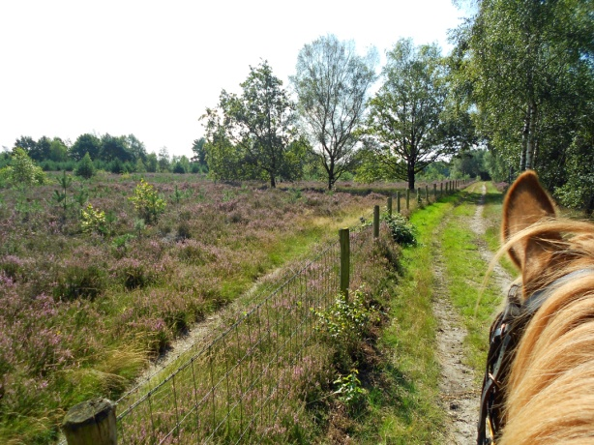
Vanaf 9:00 uur in ben je welkom in Velden bij Manege „De Molendijk“, Molendijk 23,
5941 EE Velden NL. In de kantine staat een ontbijt voor jullie klaar met koffie, broodjes en wat er nog meer bij hoort.
Tussen ca. 10:15 en 11:15 uur kunnen de deelnemers starten, individueel of in groepen met een afstand van ca. 5 minuten.
Halverwege hebben we natuurlijk weer onze traditionele sherrystop (exacte locatie wordt op deze dag aangegeven), waarna we de route vervolgen naar de Manege te Wellerlooi.

Bij de manege te Wellerlooi staat, vanaf ca. 12.30 uur, een kleine lunch, te weten een luxe broodje hamburger met drinken voor ons klaar; natuurlijk is er voor de paarden water.
Vanaf ca. 14:00 uur vertrekken de eerste deelnemers weer voor de terugweg naar de Manege in Velden, waar zij om ca. 15.30 uur binnen zullen treffen. Daar staat koffie en vlaai klaar ter
afsluiting van deze dag en kan er nog gezellig nagepraat worden.

Deze paardenrally heeft geen wedstrijdelement en de deelnemers nemen deel op eigen risico.
De minimum leeftijd voor de paarden en pony’s is 4 jaar. Alle startende paarden dienen WA – verzekerd te zijn en mogen geen ziekten hebben. Het harnachement van ruiters alsook aanspanningen dient in goede staat te zijn.
Voor ruiters en amazones is het dragen van een veiligheidshelm verplicht alsmede is gepaste rijkleding gewenst. Deelnemers onder de 16 jaar mogen enkel deelnemen onder begeleiding van een volwassene.

De bijdrage voor deze paardenrally is dit jaar vastgesteld op € 20,00 voor deelnemers vanaf 16 jaar. Voor deelnemers tot 16 jaar bedraagt het startgeld € 17,50. (startgeld incl. ontbijt, sherry-stop, lunch, koffie met vlaai en enkele consumpties).
Graag de deelnemersbijdrage over te maken :
Rabo bankrekeningnummer NL45 RABO 0153 5969 02 t.n.v. Zeldenrust te Velden, o.v.v. – paardenrally -, naam en woonplaats. Indien betaald wordt op de dag zelf dan wordt een toeslag van € 5,00 in rekening gebracht.
Het bijgevoegde inschrijfformulier s.v.p. insturen aan:
Dorry Haanen, Bong 24, 5941 NL VELDEN
06-10344732
E-Mail: Dorry.Haanen@hetnet.nl

Sluiting inschrijving 12 September 2018 (uiterste datum). De organisatie behoudt zich het recht voor om bij een te groot aantal inschrijvingen de sluitingsdatum te vervroegen.

Verdere informatie kun je terugvinden op onze site: www.psvzeldenrust.nl

Wij verheugen ons op je inschrijving. Samen maken we er ook dit jaar weer een top sportieve dag van.

Met vriendelijke ruitergroet
Namens de organisatie Rit Velden Straelen

Dorry Haanen
Bong 24
5941 NL VELDEN
06-10344732

De organisatie, noch haar medewerkers, kunnen aansprakelijk gesteld worden voor schades ontstaan door de deelnemers en of paarden.

